# 結果報告書

作成日：2021年12月19日

ファイル名：sample_file.m00

インプット名：input

あなたのアルファ波の分布は以下のようになります。

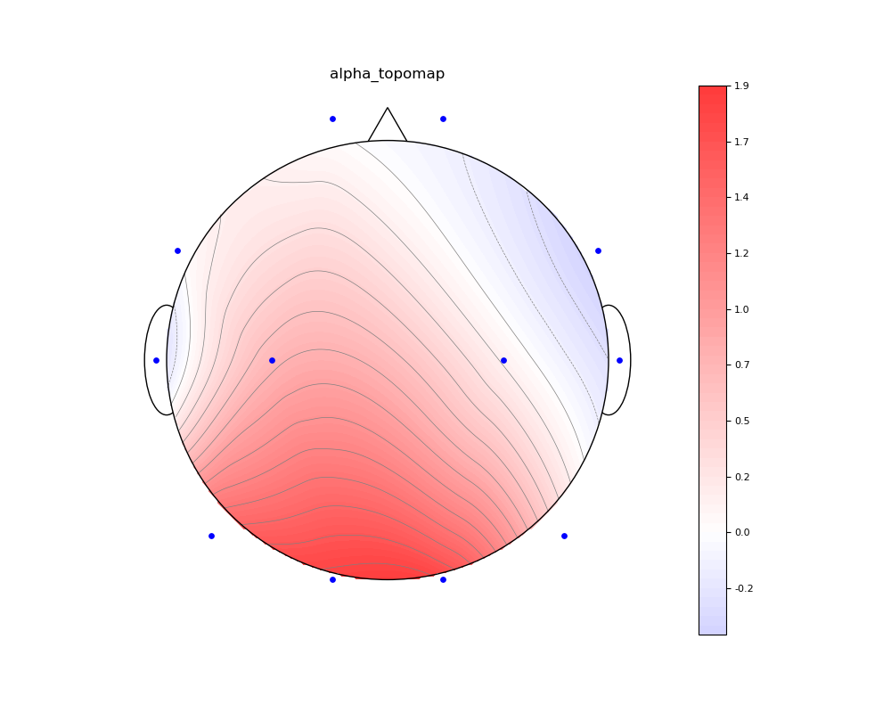

あなたのベータ波の分布は以下のようになります。

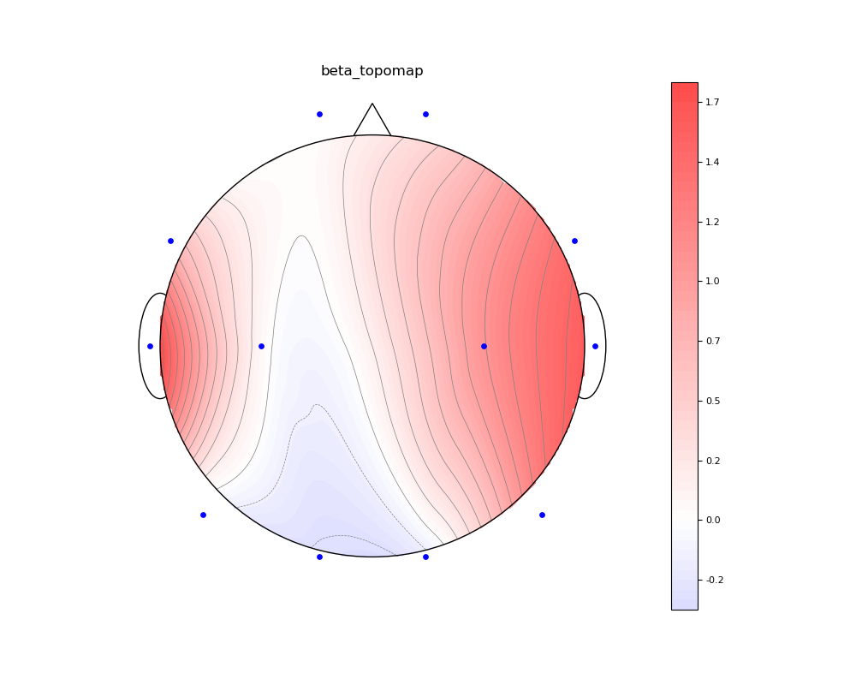

あなたのシータ波の分布は以下のようになります。

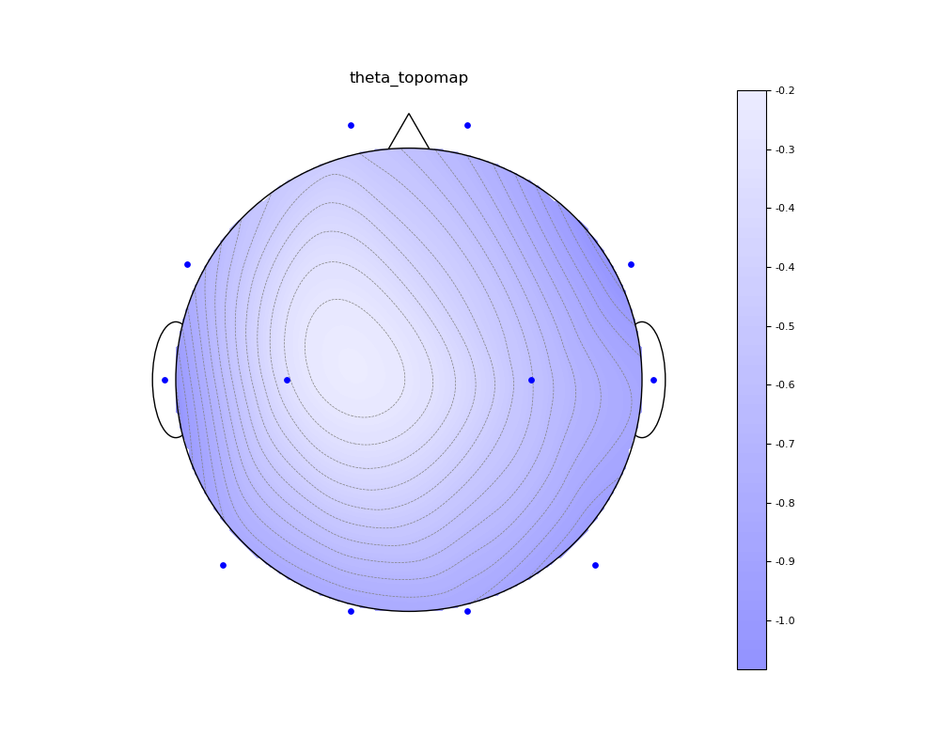

あなたの脳波検査の結果からZスコアを算出します。（Zスコアは1297人の正常被験者のデータセットから算出しております）

Fp1電極のアルファ波の相対パワースペクトルのZ値は0.91です。

Fp1電極のベータ波の相対パワースペクトルのZ値は-0.14です。

Fp1電極のシータ波の相対パワースペクトルのZ値は-0.58です。

Fp2電極のアルファ波の相対パワースペクトルのZ値は0.81です。

Fp2電極のベータ波の相対パワースペクトルのZ値は0.11です。

Fp2電極のシータ波の相対パワースペクトルのZ値は-0.76です。

C3電極のアルファ波の相対パワースペクトルのZ値は0.96です。

C3電極のベータ波の相対パワースペクトルのZ値は-0.47です。

C3電極のシータ波の相対パワースペクトルのZ値は-0.31です。

C4電極のアルファ波の相対パワースペクトルのZ値は0.25です。

C4電極のベータ波の相対パワースペクトルのZ値は0.36です。

C4電極のシータ波の相対パワースペクトルのZ値は-0.6です。

O1電極のアルファ波の相対パワースペクトルのZ値は0.99です。

O1電極のベータ波の相対パワースペクトルのZ値は-0.32です。

O1電極のシータ波の相対パワースペクトルのZ値は-0.86です。

O2電極のアルファ波の相対パワースペクトルのZ値は0.87です。

O2電極のベータ波の相対パワースペクトルのZ値は-0.18です。

O2電極のシータ波の相対パワースペクトルのZ値は-0.86です。

T3電極のアルファ波の相対パワースペクトルのZ値は-0.25です。

T3電極のベータ波の相対パワースペクトルのZ値は1.15です。

T3電極のシータ波の相対パワースペクトルのZ値は-1.11です。

T4電極のアルファ波の相対パワースペクトルのZ値は-0.21です。

T4電極のベータ波の相対パワースペクトルのZ値は0.94です。

T4電極のシータ波の相対パワースペクトルのZ値は-0.89です。

F7電極のアルファ波の相対パワースペクトルのZ値は0.5です。

F7電極のベータ波の相対パワースペクトルのZ値は0.36です。

F7電極のシータ波の相対パワースペクトルのZ値は-0.82です。

F8電極のアルファ波の相対パワースペクトルのZ値は-0.02です。

F8電極のベータ波の相対パワースペクトルのZ値は1.04です。

F8電極のシータ波の相対パワースペクトルのZ値は-1.12です。

T5電極のアルファ波の相対パワースペクトルのZ値は1.15です。

T5電極のベータ波の相対パワースペクトルのZ値は-0.31です。

T5電極のシータ波の相対パワースペクトルのZ値は-0.91です。

T6電極のアルファ波の相対パワースペクトルのZ値は-0.13です。

T6電極のベータ波の相対パワースペクトルのZ値は1.24です。

T6電極のシータ波の相対パワースペクトルのZ値は-1.06です。